МІНІСТЕРСТВО ОСВІТИ І НАУКИ УКРАЇНИ
Одеський національний політехнічний університет
Інститут комп’ютерних систем
Кафедра інформаційних систем

Звіт
Лабораторної роботи №10
З предмету «Операційні системи»
Тема: «Керування процесами-транзакціями в базах даних. Частина 2»

Виконав:
Студент групи АІ-201
Кебап Д.О.
Перевірили:
Блажко О.А.

Одеса 2021
Мета роботи: дослідити поведінку процесів-транзакцій в базах даних та засоби керуванням ними через механізм блокування з використанням сучасних систем керування базами даних.
Завдання для виконання:
Для кожної транзакції підготуйте окремий термінал, в якому виконайте команду доступу до вашої БД з використанням утиліти psql.
Завдання 1. Аналіз роботи багато версійного протоколу
В завданні 1 рішення попередньої лабораторної роботи було створено таблицю з декількома рядками.
Підготуйте чотири транзакції за прикладом з рисунку 2:
− T1 – отримання номеру транзакції, внесення нового рядка в таблицю та перегляд вмісту таблиці;
− T2 – постійний перегляд вмісту таблиці
− T3 – видалення рядку з наступною відміною цієї операції;
− T4 – зміна значення однієї з колонок рядка.

В операцію читання рядка таблиці додайте системні колонки xmin, xmax.
На кожному кроці виконання транзакції переглядайте значення колонок xmin, xmax та зробіть відповідні висновки.

Завдання 2. Аналіз стану транзакцій на різних рівнях багаторівневого блокування
Виконайте послідовно в двох терміналах наступні комбінації блокувань таблиці: IX-IS, SIX-IX, SIX-IS. Надайте висновки про сумісність блокувань.
Для кожної комбінації блокувань перед завершенням 1-ї транзакції (яка розпочалася раніше) в додатковому терміналі через команду psql отримайте данні про стан транзакцій (таблиця pg_locks).

Завдання 3. Керування квазіпаралельним виконанням транзакцій на різних рівнях ізоляції транзакцій
Підготуйте транзакції, які було створено у завданні 3.1 рішення попередньої лабораторної роботи, а саме, створіть дві транзакції, кожна з яких повинна включати такі операції:
- операція читання першого рядку таблиці;
- операція редагування однієї із змінних таблиці в першому рядку;
- повторна операція читання першого рядку таблиці;
- операція фіксації всіх змін.
1.1 Виконайте роботу транзакцій при умові їх роботи на рівні ізоляції READ COMMITED. Проаналізуйте реакцію СКБД на операцію UPDATE 2-ї транзакції (яка виконується пізніше) та дайте свої висновки.
1.2 Повторіть роботу транзакцій при умові їх роботи на рівні ізоляції REPEATABLE READ. Проаналізуйте реакцію СКБД на операцію UPDATE 2-ї транзакції (яка виконується пізніше) та дайте свої висновки.
1.3 Повторіть роботу транзакцій при умові їх роботи на рівні ізоляції SERIALIZABLE. Проаналізуйте реакцію СКБД на операцію UPDATE 2-ї транзакції (яка виконується пізніше) та дайте свої висновки.

Завдання 4. Керування квазіпаралельним виконанням транзакцій при наявності тупикових ситуацій.
3.1 Виконайте модифікацію транзакцій так, щоб вони призводили до тупикової ситуації.
3.2 Виконайте дві модифіковані транзакції.
Проаналізуйте реакцію СКБД на операцію UPDATE 2-ї транзакції (яка виконується пізніше) та яка призвела до тупику. Дайте свої висновки з урахуванням:
− ідентифікаторів процесів
− номерів транзакцій.

Виконання завдань:
Завдання 1. Аналіз роботи багато версійного протоколу
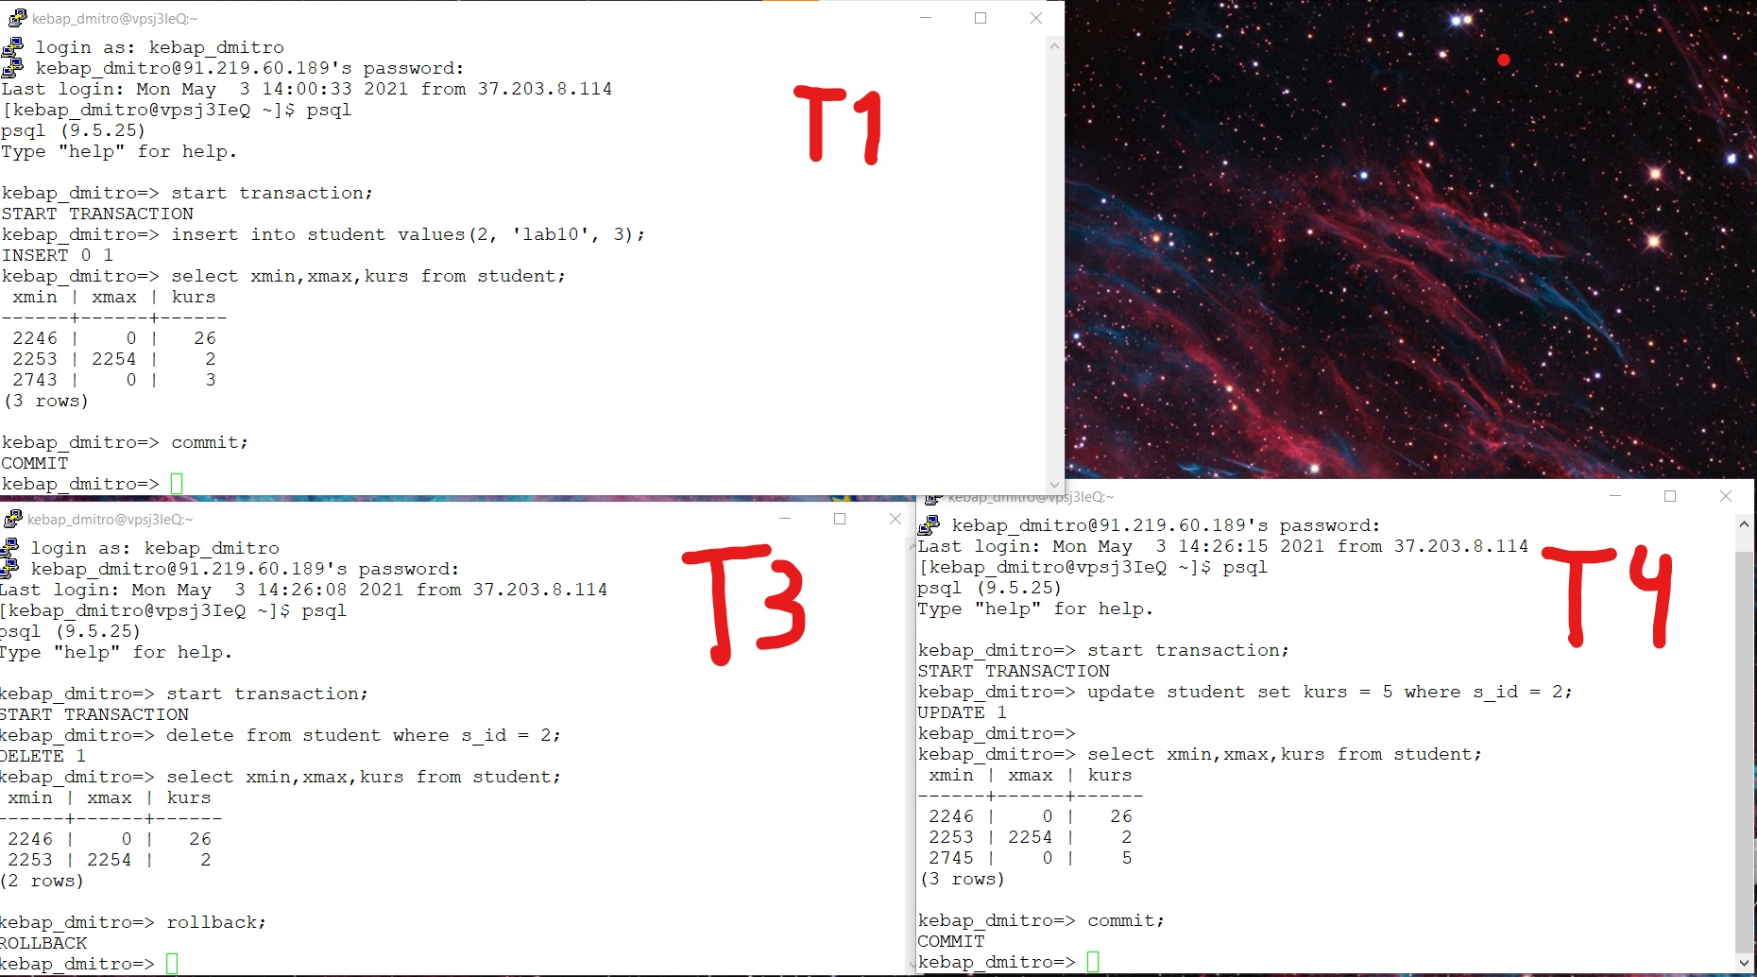
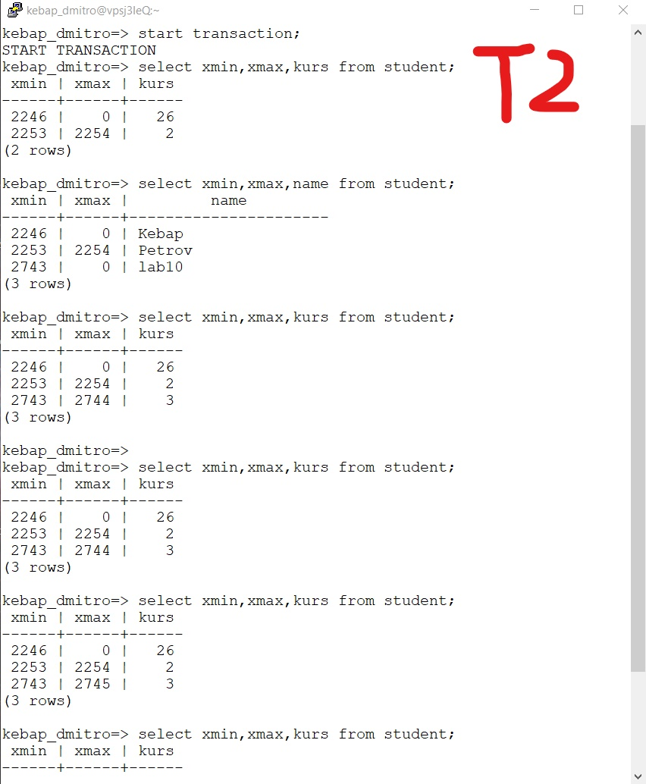
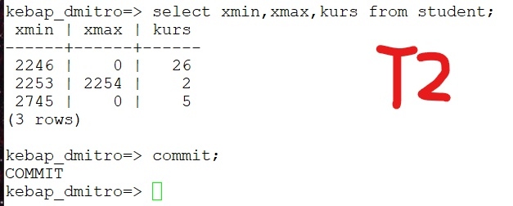
Висновок: наприкінці T2 отримує значення xmin, xmax, які показують, що поточне значення було створено транзакцією з номером xmin=2745 , але поки що нема нових версії, створених іншими транзакціями

Завдання 2. Аналіз стану транзакцій на різних рівнях багаторівневого блокування
Виконайте послідовно в двох терміналах наступні комбінації блокувань таблиці: IX-IS, SIX-IX, SIX-IS.
IX-IS:
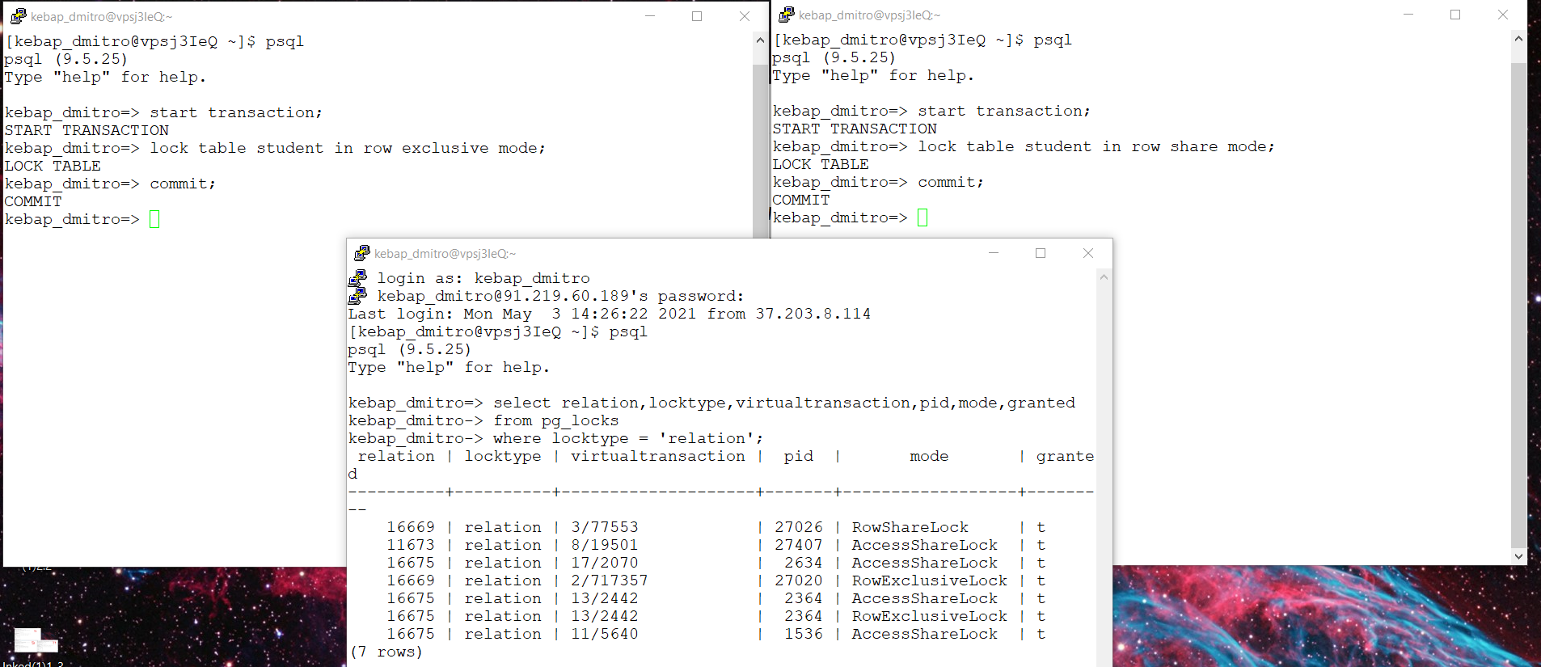

SIX-IX:
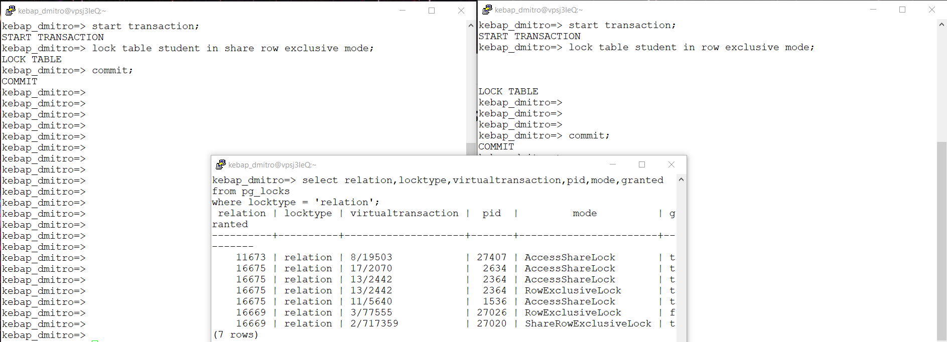

SIX-IS:
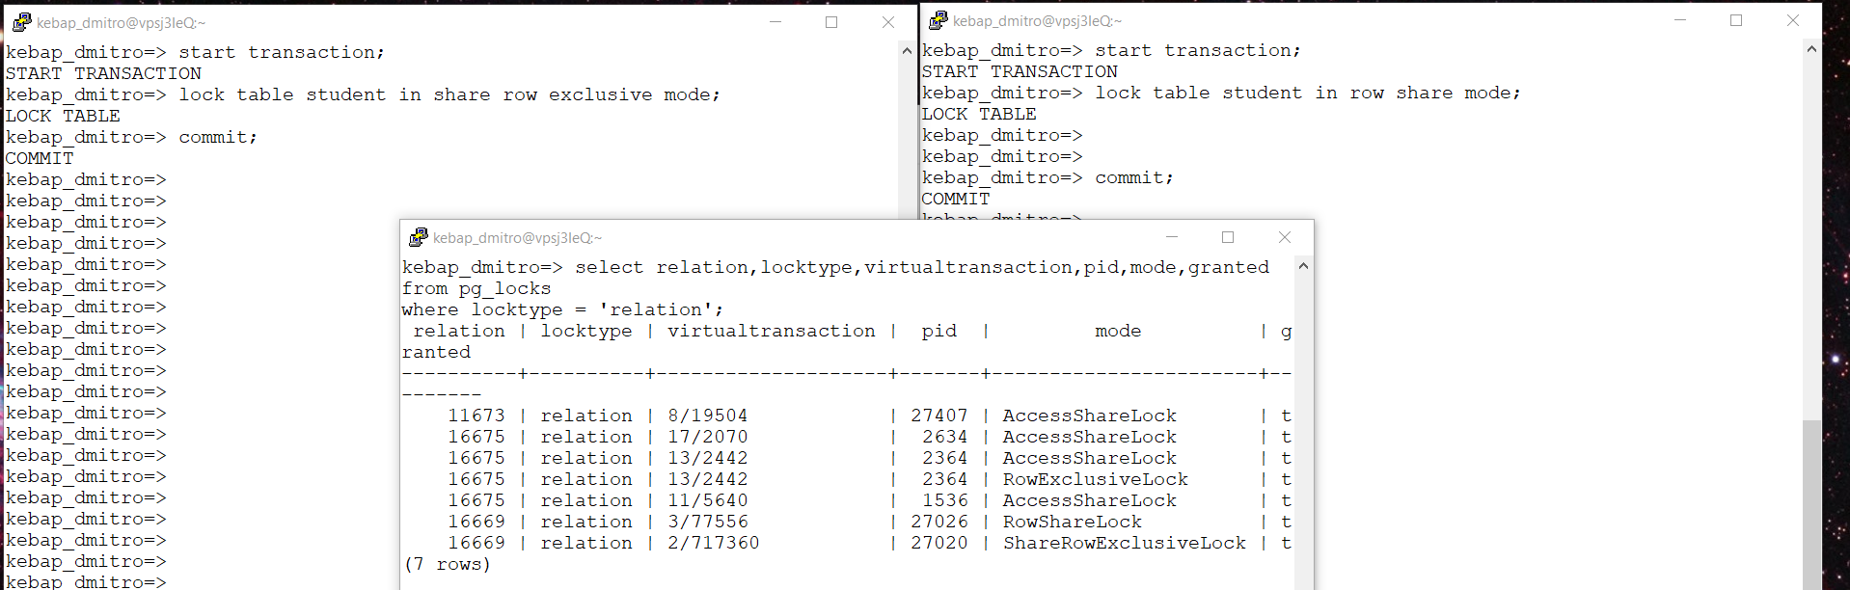
IX-IS-сумісні, SIX-IX-несумісні(призупиняється друга транзакція), SIX-IS-сумісні.

Завдання 3. Керування квазіпаралельним виконанням транзакцій на різних рівнях ізоляції транзакцій
Підготуйте транзакції, які було створено у завданні 3.1 рішення попередньої лабораторної роботи, а саме, створіть дві транзакції, кожна з яких повинна включати такі операції:
- операція читання першого рядку таблиці;
- операція редагування однієї із змінних таблиці в першому рядку;
- повторна операція читання першого рядку таблиці;
- операція фіксації всіх змін.
1.1 Виконайте роботу транзакцій при умові їх роботи на рівні ізоляції READ COMMITED. Проаналізуйте реакцію СКБД на операцію UPDATE 2-ї транзакції (яка виконується пізніше) та дайте свої висновки.
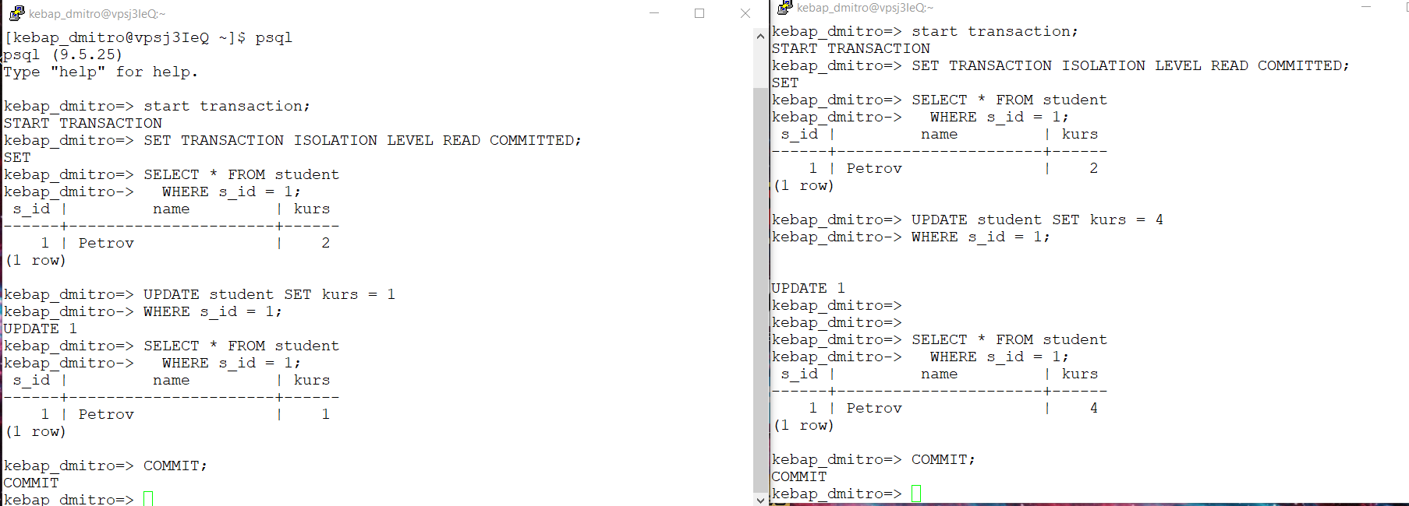
Після операції зміни значення в Т2, Т2 призупинилася, але коли Т1 зафіксувала зміни, то операція зміни в Т2 виконалася.

1.2 Повторіть роботу транзакцій при умові їх роботи на рівні ізоляції REPEATABLE READ. Проаналізуйте реакцію СКБД на операцію UPDATE 2-ї транзакції (яка виконується пізніше) та дайте свої висновки.
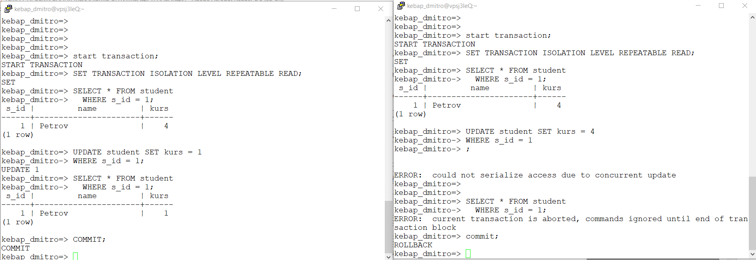
Після операції зміни у Т2, вона призупинилася, коли Т1 завершилася, то Т2 відновилася, але з помилкою.

1.3 Повторіть роботу транзакцій при умові їх роботи на рівні ізоляції SERIALIZABLE. Проаналізуйте реакцію СКБД на операцію UPDATE 2-ї транзакції (яка виконується пізніше) та дайте свої висновки.
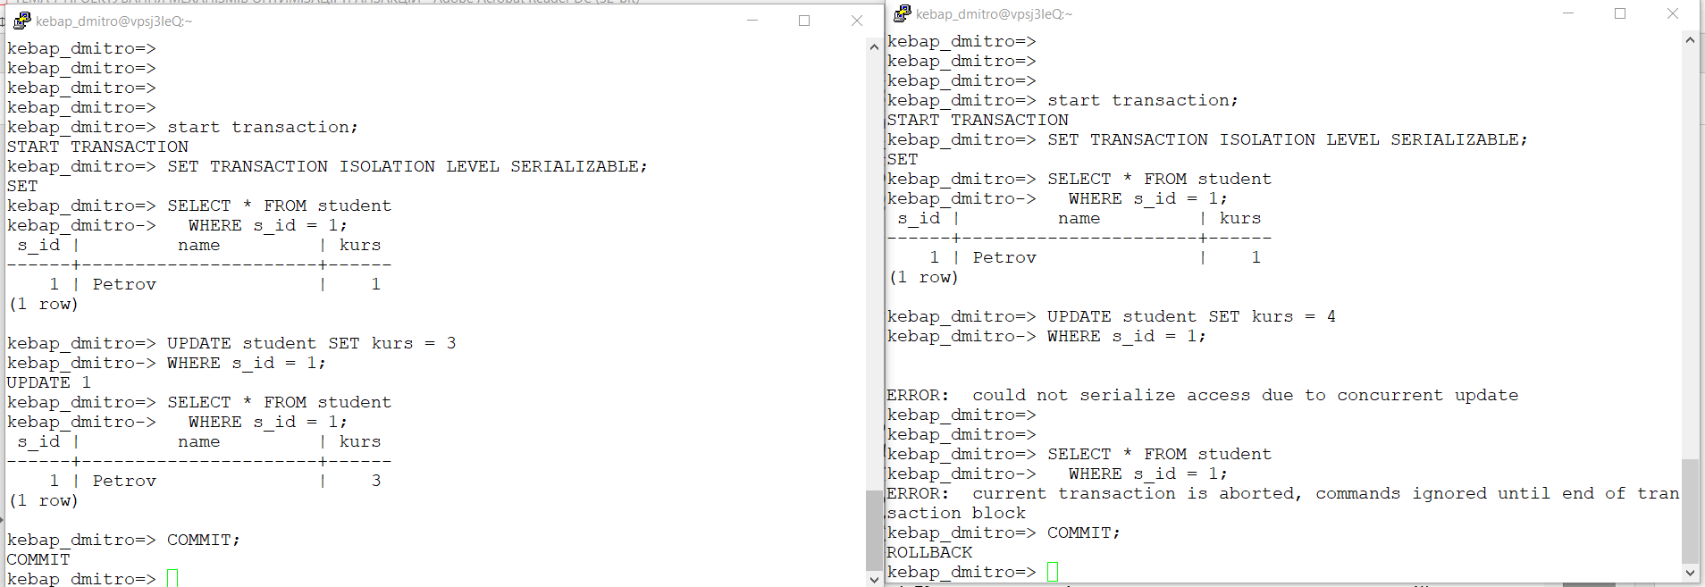
Після операції зміни у Т2, вона призупинилася, коли Т1 завершилася, то Т2 відновилася, але з помилкою.(як і в пункті 1.2)

Завдання 4. Керування квазіпаралельним виконанням транзакцій при наявності тупикових ситуацій.
3.1 Виконайте модифікацію транзакцій так, щоб вони призводили до тупикової ситуації.
3.2 Виконайте дві модифіковані транзакції.
Проаналізуйте реакцію СКБД на операцію UPDATE 2-ї транзакції (яка виконується пізніше) та яка призвела до тупику. Дайте свої висновки з урахуванням:
− ідентифікаторів процесів
− номерів транзакцій.

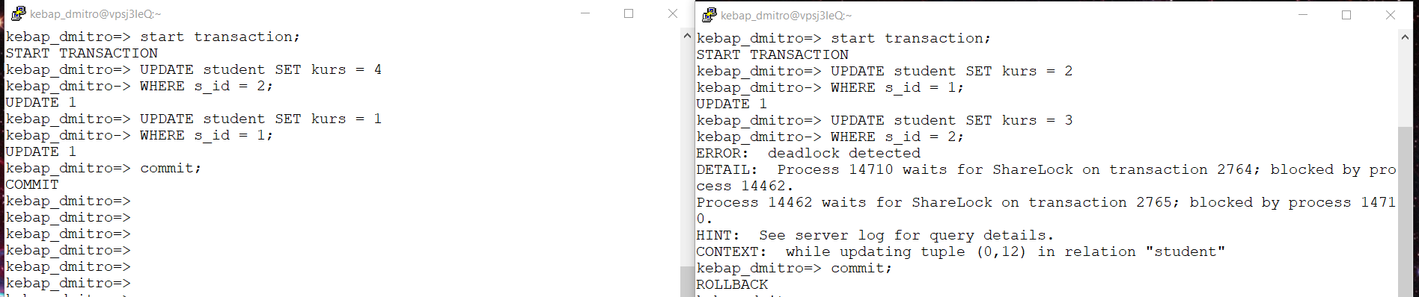
Після 2-ї операції update в Т1: процес 14710 очікує на ShareLock під час транзакції 2764, заблоковано процесом 14462. Процес 14462 очікує на ShareLock за транзакцією 2765, заблоковано процесом 14710.

Висновок: Дана робота проводилася на сервері Lunix за адресою з
IP = 91.219.60.189 у середовищі PSQL, я навчився досліджувати поведінку процесів-транзакцій та керувати ними через механізм блокування.

